
Roboterfabrik
Dominik Kodras, Stefan Stokic und Matthias El-Far
4AHIT
26.09.2014
Das Szenario handelt um eine Roboterfabrik wo sogenannte „Threadees“ durch strukturierte Aufgabenverteilung gebaut und gelagert werden.
Inhaltsverzeichnis

- Aufgabenstellung

- Designüberlegung

- UML-Klassendiagramm

- Klassenübersicht

- Quellenangaben

- Die Aufgabenstellung:
Unser Auftrag lautete eine Roboterfabrik zu simulieren die Threadees (Roboter) erzeugt.
Durch Lieferanten bekommen wir die benötigten Bauteile geliefert. Diese Bauteile werden durch Lagermitarbeiter in einem Lager verwaltet. In zufälligen Zeitabschnitten erstellen Montagemitarbeiter Anfragen auf benötigte Bauteile. Sobald genügend Bauteile für einen Montagemitarbeiter zu verfügen gestellt wurde fängt dieser an einen Threadee zu bauen. Jeder Mitarbeiter bekommt eine eindeutige ID von einem Sekretariat zugewiesen.
Einen fertigen Threadee wird die ID vom Montagemitarbeiter von dem er gebaut wurde zugewiesen. Anschließend wird er dem Lagermitarbeiter überreicht und ins Lager gestellt.

- Die Designüberlegung
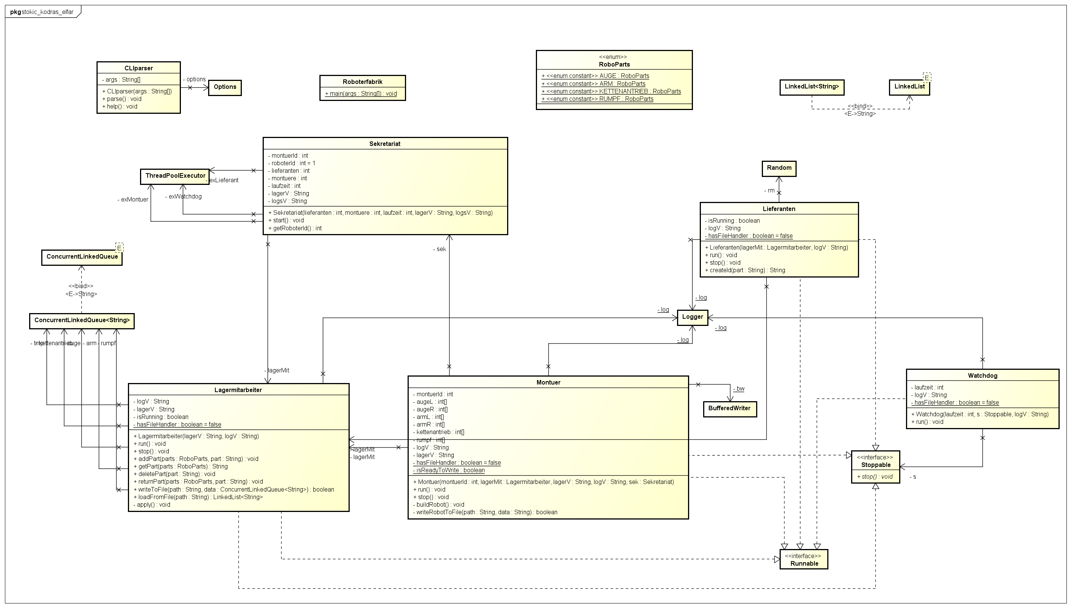

- Die Klassenübersicht
Lieferant
Der Lieferant soll die nötigen Bauteile liefern die man für den Zusammenbau des Roboters braucht.
Die Bauteile werden nach einen bestimmten Algorithmus generiert und danach dem Lagermitarbeiter übergeben.

Lagermitarbeiter
Der Lagermitarbeiter ist zuständig für das lagern und vergeben der Bauteile.
Er nimmt die Bauteile vom Lieferanten entgegen und speichert sie in Files hinein.
Nur der Lagermitarbeiter kann auf die gelagerten Bauteile zugreifen, wenn Bauteile benötigt werden muss man den Lagermitarbeiter anfragen.
Sowie jeder Mitarbeiter hat auch der Lagermitarbeiter eine eindeutige ID.
Alle Aktivitäten von dem Lagermitarbeiter werden in einem Logfile gespeichert.

Montagemitarbeiter
Der Montagemitarbeiter baut einen Roboter(Threadee) sobald er alle dafür benötigten Bauteile vorhanden sind. Die Bauteile muss er sich vom Lagermitarbeiter holen. Wenn ein Montagemitarbeiter zulange für seine Arbeit braucht, muss er alle seine bisherigen genommenen Bauteile zurück geben.
Sowie jeder Mitarbeiter hat auch der Montagemitarbeiter eine eindeutige ID.
Alle Aktivitäten von dem Montagemitarbeiter werden in einem Logfile gespeichert.

Sekretariat
Das Sekretariat erteilt jedem Mitarbeiter eine eindeutige ID.

RoboParts
Es gibt 4 verschiedene Teile die als Bauteile zählen: Auge, Rumpf, Arme und der Kettenantrieb.

Threadee
Der Threadee ist ein fertig zusammengebauter Roboter. Jeder Threadee bekommt die ID vom Montagemitarbeiter
von dem er gebaut wurde. Der Threadee wird als csv-file abgespeichert.

CommandLineParser
Liest die Argumente der Kommandozeile aus und validiert diese.

Stoppable
Ist ein Interface was auf Runnable basiert. Zusätzlich verfügt es über eine Watchdog Funktion. Wird verwendet um Threads zu betreuen damit man sie zB. extern aufwecken kann.

- Die Aufwandschätzung & Arbeitsaufteilung

Nachdem wir die Roboterfabrik schon letztes Jahr bewältigen mussten, war eine genauere Überlegung über jegliche Logik bzw. Struktur nur wenig Aufwand.
Daher liegt unsere Aufwandschätzung bei einer eher kleineren Summe an Stunden.
Thema | Autor | Arbeitsaufwand (Stunden)
UML | Kodras | 1
Lieferant | El-Far | 3
Monteur | Kodras | 1
Lagermitarbeiter | Stokic | 4

- Zeitaufzeichnung

Thema | Autor | Zeitaufwand (Stunden)
UML | Kodras | 2
Lieferant | El-Far | 4
Lagermitarbeiter | El-Far | 5
Monteur | Kodras | 3
Monteur | Stokic | 3
Lieferant | Stokic | 6
Lagermitarbeiter | Stokic | 8

- Quellenangaben
LOG4J: http://logging.apache.org/log4j/2.0/manual/configuration.html
ConcurrentLinkedQueue:
http://stackoverflow.com/questions/616484/how-to-use-concurrentlinkedqueue
http://docs.oracle.com/javase/7/docs/api/java/util/concurrent/ConcurrentLinkedQueue.html
http://docs.oracle.com/javase/7/docs/api/java/util/concurrent/package-summary.html
JavaAPI: http://docs.oracle.com/javase/7/docs/api/

